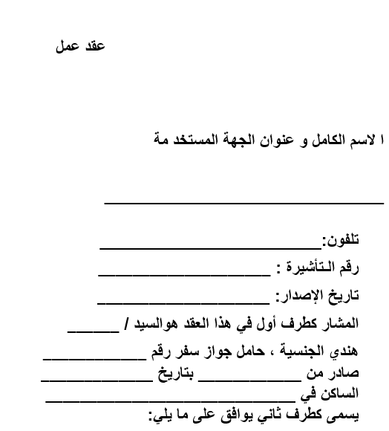 **EMPLOYMENT AGREEMENT**

**FULL NAME & ADDRESS OF EMPLOYER**

**{{SPNAME}}**

**ADD:- {{SPADD}}**

**Date of Issue: {{VISAISSUEDATE}} Referred to as**

**FIRST PARTY in this agreement/And**

**{{PASSPORTNAME}}**

**An Indian National, holder of  
Passport No. {{PASSPORTNO}}  
Resident of India,  
Referred to as the SECOND PARTY have agreed as follows:**

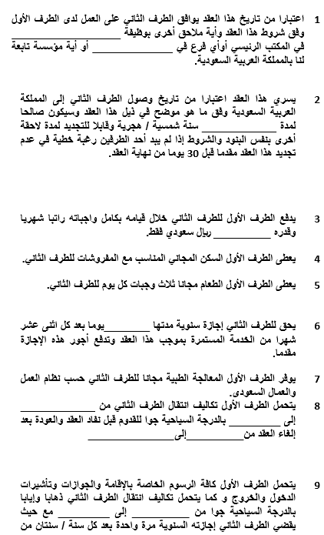

1. **As of the effective date of this agreement, the Second Party shall work for the First Party in accordance with the terms of this agreement and any supplements thereto, as {{JOBROLE}} at the Head Office or branches of _______ or in any organization in cooperation with it.**
2. **This agreement shall become effective as of the date on which the Second Party arrives in Saudi Arabia (stated at the bottom of the last page) and shall remain in force for a period of 2 years (Gregorian / Hijrah), renewable for another period of 02 YEAR under the same terms and conditions unless either party expresses their desire in writing not to renew the agreement at least 30 days prior to contract completion.**
3. **The First Party shall pay to the Second Party, during the latter’s performance of his duties, a monthly salary of SAR {{SALARY}} only.**
4. **The First Party will provide free suitable accommodation with furnishings to the Second Party.**
5. **The First Party will provide to the Second Party free food (three meals daily).**
6. **The Second Party shall be entitled to an annual vacation of 15 days after each twelve months of continuous service under this Agreement. Salary for vacation shall be paid in advance.**
7. **Free medical treatment shall be provided by First Party as per Saudi Labour Law.**
8. **The First Party shall bear the cost of transportation of the Second party from -India----- to –Saudi Arabia-- by air (economy class) for the latter’s incoming trip before the effective date of this Agreement and his return after its termination accompanied by - Saudi Arabia- and - India--.**

1. **The First Party shall bear all fees pertaining to**

**residence, passport, entry and exit visas as well**

**as cost of transportation of the Second Party on a**

**round trip at economy lass air fare accompanied by**

**Saudi Arabia and between and**

**India where the** **Second Party shall spend his vacation**

**once after each of one/two years of uninterrupted service.**

|  |  |  |  |  |  |  |  |
| --- | --- | --- | --- | --- | --- | --- | --- |
| **10** | **The Second Party shall bear all kinds of taxes for which he is liable under the provision of the laws and regulation in force in the Kingdom of Saudi Arabia.** | |  | يتحمل الطرف الثاني كافة أنواع الضرائب التي تفرض عليه بموجب النصوص القانونية المعمول بها في المملكة العربية السعودية. | |  | |
| **11** | **The employment of the Second Party, under the present agreement, in respect of all matters relating to working hours weekly rest, sick leave, cases of absence, injuries, disability, and death and as regard termination of services and compensation due to the Second Party in the form of an end-of service award, as well as in the matters for which this agreement does not contain a specific provision, shall be governed by provisions of the Labour and Workman’s law in force in the Kingdom of Saudi Arabia, which provisions shall constitute the only terms of reference which either party can invoke.** | |  | يخضمع استخدام الطرف الثاني بموجب هذا العقد بخصوص كافة الأمور المتعلقة بساعات العمل والراحة الأسبوعية والإجازة المرضية وحالات الغياب والإصابات والعجز والوفاة وفيما يتعلق بإنهاء الخدمات وما يستحق الطرف الثاني من تعويض في مكافأة نهاية الخدمة و في جميع الأمور التي لم يرد عنها نص خاص في هذا العقد لأحكام قانون العمل والعمال ساري المفعول بالمملكة العربية السعودية وتشكل هذه الأحكام المرجع الوحيد لكل من الطرفين. | |  | |
| **12** | **The Second Party must observe all rules, regulations and instructions issued by the First Party, and must so conduct himself as to avoid anything that would detract from his reputation or the reputation of the First Party. The Second Party must also abide by all general and local laws and regulations in force within the territorial boundaries of the Kingdom of Saudi Arabia.** | |  | يجب على الطرف الثاني أن يتقيد بجميع الأنظمة والتعليمات التي يصدرها الطرف الأول ويسلك طريقا يتجنب عما ينقص من سمعته أو سمعة الطرف الأول وعلى الطرف الثاني أن يلتزم بجميع الأنظمة العامة والمحلية النافذة والمعمول بها ضمن أراضي المملكة العربية السعودية. | |  | |
| **13** | **The Second Party shall have no right to directly or indirectly perform any job or service or engage in any commercial activity except as assigned to him by the First Party, as long as this Agreement is in effect.** | |  | كما ولايحق للطرف الثاني أن يعمل بصورة مباشرة أو غير مباشرة في أي وظيفة أو خدمة أو عمل تجاري طيلة مدة نفاذ هذا العقد سوى ما يكلفه من قبل الطرف الأول. | |  | |
| **14** | **The Second Party agrees to deport from the Kingdom of Saudi Arabia immediately upon termination of this agreement by either party in accordance with its terms except if he remains in the Kingdom with the agreement of the First Party and the authorities concerned.** | |  | يوافق الطرف الثاني على مغادرة أراضي المملكة العربية السعودية فور إنهاء هذا العقد من قبل أحد الطرفين وفق شروط العقد إلا في حالة بقائه بموافقة الطرف الأول والسلطات المختصة. | |  | |
| **15** | **This agreement may be terminated in any of the following cases:**  **a) At any time by a 30 days written notice from either of the two parties or immediately upon serving such notice and after making to the other party a payment of wages in lieu of the notice period of 30 days.**  **b) By the First Party, without need for any notice or cash payment in lieu thereof or award of compensation by reasons of any infractions committed by the Second Party, determined by the Labour and Workman Law in Article 83 thereof.**  **c) By the First Party, in the course of the first three months which shall be considered a probation period under the provision of the law in which case the First Party will bear the cost of transportation of the Second Party.** | |  | يجوز إنهاء هذا العقد في إحدى الحالات التالية:  أ) في اي وقت بتقديم إنذار قبل ثلاثين يوما من قبل اي من الطرفين أو فور تقديم إنذار للطرف الآخر ودفع مستحقاته مقدما بدلا من مدة الإنذار أو ثلاثين يوما.  ب) من قبل الطرف الأول بدون الحاجة إلى الإنذار أو الدفع النقدي بدلا عنه أو دفع التعويض سبب أية مخالفات من قبل الطرف الثاني كما هو مذكور في قانون العمل والعمال في مادة (83).  ج) من قبل الطرف الأول خلال الأشهر الثلاثة الأولى التي تعتبر فترة اختبار وبموجب أحكام النظام وسيكون في هذه الحالة الطرف الأول مسئولا عن أجور سفر الطرف الثاني. | |  | |
| **16** | **In case of death of Second Party in Saudi Arabia while employed with the First Party in terms of this contract it would be the responsibility of the First Party to dispatch the dead body and personal belongings to his next of kin in the country of his origin.** | |  | في حالة وفاة الطرف الثاني بالمملكة العربية السعودية حينما هو موظف لدى الطر الأول يكون الطرف الأول مسئولا عن ترحيل الجثمان ومخلفاته إلى أقرب ذويه إلى بلاده الأصلية. | |  | |
| **17** | **Both parties acknowledge that this Agreement cancels and supersedes all agreements prior to the date thereof, if any, and after the execution of this agreement neither party shall claim to have any right privilege, or benefit other than those mentioned herein. Exception in however made in respect of the Second Party’s right, to an end-of-service award and unutilized annual vacations up to the date of execution of this Agreement.** | |  | يوافق الطرفان بأن هذا العقد ينسخ ويحل محل كافة العقود السابقة من هذا التاريخ إن وجدت وبعد تنفيذ هذا العقد لا يمكن لأي من الطرفين أن يقوم بمطالبة أي حق أو امتياز أو منفعة ما عدا ما ذكر في هذا العقد. ويستثنى من حق الطرف الثاني فقط في مكافأة نهاية الخدمة والإجازات السنوية غير المستعملة حتى تاريخ نفاذ هذا العقد. | |  | |
| **18** | **The First Party acknowledges that it shall be fully responsible for payment of death compensation, including blood money, on behalf of the Second Party should the latter be held guilty of causing the death of a third party and is required to pay any compensation, including blood money, to the next of kin of the deceased.** | |  | يوافق الطرف الأول بأنه يكون مسئولا عن دفع تعويض الوفاة بما فيه الدية نيابة عن الطرف الثاني إذا أدين الطرف الثاني مسئولا في وفاة الطرف الثالث ويحتاج دفع التعويض عن والوفاة والدية إلى ورثة المتوفي. | |  | |
| **19** | **This agreement has been drawn up in triplicate, once copy for each party and the third copy to be kept in the Second Party’s file with the First Party all copies having been signed by the two parties in acknowledgement of their agreement to the contracts thereof in the presence of the witnesses for its execution.** | |  | حرر هذا العقد من ثلاث نسخ ويستلم كل طرف نسخة وحفظت النسخة الثالثة في ملف الطرف الثاني لدى الطرف الأول بعد توقيعها من قبل الطرفين اعترافا بالموافقة على ما جاء فيها وبحضور شهود التوقيع. | |  | |
| **20** | **This employment contract will be the only valid contract, and nay subsequent contract entered into between the employer and employee, in substitution of this contract will have no validity vis-à-vis this agreement.** | |  | سيعتبر هذا العقد ساري المفعول و أن أي عقد ملاحق ما صاحب العمل والعامل بدل هذا لا يعتبر صالحا فيما يتعلق بهذا العقد. | |  | |
| **21** | **A representative of the Indian Embassy in Saudi Arabia can visit camp sites of Indian workers to inspect living and working conditions and their welfare.** | |  | إن مندوبا من السفارة الهندية بالمملكة العربية السعودية له حق بزيارة مخيم العمال الهنود لمعرفة أحوالهم المعيشية والوظيفية وشئونهم. | |  | |
| **22** | **Either party can terminate this agreement any time before its expiry by giving 30 days’ notice to the other party.** | |  | للطرفين حق إنهاء هذا العقد في أي وقت قبل انتهائه بإعطاء إنذار مسبق لثلاثين يوما من أي طرف إلى طف أخر | | **2222** | |
|  |  | |  |  | |  | |
| **(FOREIGN SPONSOR SIGNATURE)** | | **(CANDIDATE SIGNATURE)** | | | **(INDIAN RECRUITING AGENCY SEAL &SIGNATURE)** | |
|  | |  | | | NEW VISION SEAL & SIGN.jpg | |